 | PENDAFTARAN PASIEN |  |   
 | SOP | No. Dokumen :  445.4/03/CVII/SOP/001/I/2019
 | SOP | No. Revisi : 01
 | SOP | TanggalTerbit : 7 Januari 2019
 | SOP | Halaman : 1/2
UPT.Puskesmas Jaten I |  |  | Kepala UPT Puskesmas  Jaten 1  dr. Y. Iwan Christiawan  NIP.196910052002121006

- Pengertian | Pendaftaran pasien adalah Pelayanan rutin petugas untuk menertibkan urutan pelayanan dan memudahkan mendapatkan informasi rekam medis bagi seluruh fasilitas pelayanan yang tersedia di Puskesmas Jaten 1
- Tujuan | Agar pelayanan di Loket Pendaftaran berjalan dengan tepat, cepat,lancer dan procedural
- Kebijakan | Surat Keputusan Kepala Puskesmas Jaten 1 No 445.4/03/CVII/SK/001/I/2019 Tentang Kebijakan Pelayanan Klinis UPT Puskesmas Jaten 1
- Referensi | Permenkes No. 269/Menkes/PER/III/2008 Tentang Rekam Medis
- Prosedur | - Petugas mempersilakan Pasien datang untuk mengambil nomor urut antri.  - Petugas memanggil pasien dengan mesin sesuai nomor urut antri.  - Petugas menanyakan apakah pasien sudah pernah datang berobat  Untuk Pasien baru  - Petugas menanyakan apakah punya kartu Asuransi (KIS atau BPJS)  - Petugas mencatat identitas pasien kedalam form Rekam medis dan resep sesuai pembiayaan  - Petugas mencatat identitas pasien kedalam simpus  - Petugas membuatkan family folder serta memberikan sosialisasi tentang hak dan kewajiban kepada pasien dan meminta pasien untuk menandatangani stempel Sosialisasi Hak dan Kewajiban Pasien  - Petugas mencatat identitas kepala keluarga pasien kedalam Kartu Tanda Berobat  - Petugas menyerahkan Kartu Tanda Berobat kepada Pasien  - Petugas memberitahu kepada pasien, bila berobat kembali kartu harap dibawa,  - Petugas mempersilahkan pasien untuk duduk di ruang tunggu  Pasien Lama  - Petugas menanyakan kepada pasien mebawa kartu tanda berobat atau tidak  - Jika iya petugas mengambil family folder, jika tidak petugas mencari data di SIMPUS  - Petugasmenulis identitas pasien pada rekam medis dan resep  - Petugas memasukkan data pada simpus  Untuk pasien lama dan pasien baru  - Petugas menyerahkan family folder ke poli yang dituju  - Petugas mempersilakan pasien menunggu di ruang tunggu menunggu panggilan dari poli yang dituju
- BaganAlir | 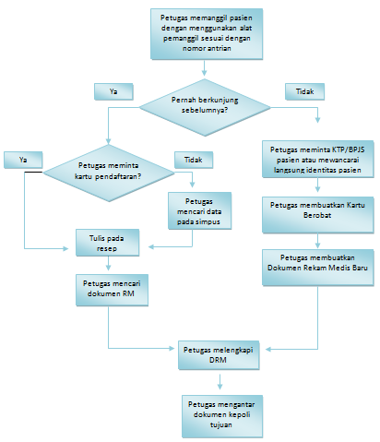
- Unit terkait | Loket pendaftaran  BP  Poli KIA  Poli gigi
- Dokumen Terkait | Resep  Kartu Berobat  Dokumen Rekam Medis
- Rekaman Histori
  No | Yang dirubah | Isi Perubahan | Tanggal mulai diberlakukan
  1 | Nama Kepala Puskesmas | Nama Kepala Puskesmas | 7 Januari 2019
  2 | Kebijakan | Nomor kebijakan berubah menjadi | 7 Januari 2019
  3 | Prsedur | Menambahkan adanya nomor antrian  Menambahkan adanya sosialisasi hak dan kewajiban pasien | 7 Januari 2019

